练习题：

1.判断：

（1）可以使用文本编辑器编辑HTML文件 （√）

（2）HTML文件是大小写敏感的（×）

（3）用标记符p进行段落换行时可以使用连续两个br标记符替换（×）

（4）指定书评先粗细的属性是width（×）

（5）链接路径既可以使用绝对url，也可以使用相对url（√）

（6）有序列表和无序列表可以互相嵌套（√）

2.填空题：

（1）用于指定超链接的标记符是 a 。

（2）用于设置文字居中的属性是（text-）align 。

（3）用于设置水平线长短的属性是width。

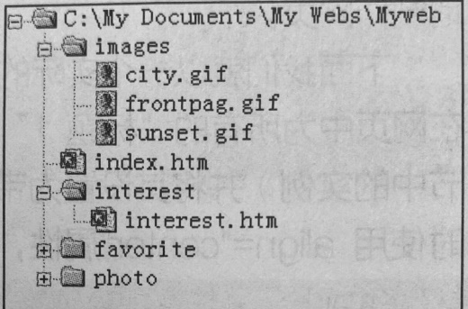（4） 已知站点文件夹结构如右图所示，要在interest.htm网页中创建一个能跳转到index.htm文件的超链接（链接文字为“返回”），应使用语句 <a href="../index.htm">返回</a>。

（5）在网页中输出空格时，应使用&nbsp。

3.简答题：

（1）简要说明p标记符、div标记符、span标记符的作用

（2）编写一个有序列表与无序列表嵌套的模板（文字内容可以省略）

（3）编写一个html文件，要求包含基本框架、并展示一张喜欢的图片，配上说明文字，使用已有的属性进行简单的页面布局